- Furtunuri cu insertie textila, metalica, furtunuri termoplastice (pentru ulei si combustibil, aer, apa, rezistente la abraziune externa, temperatura, influenta chimica sau petroliera) , armaturi si cuplaje rapide, bucse pentru sertizare.
- Sertizarea furtunurilor hidraulice este gratuita si este valabila doar pentru furtunurile si capetele achizitionate de la Organic Srl.
- In functie de complexitatea si cantitatea comenzii, executia se face pe loc sau in timpul minim disponibil. Cel mult 24 ore.

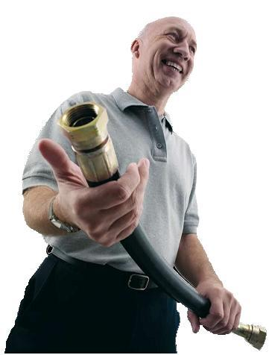
In cadrul societatii Organic Srl executam:
- sertizari furtunuri hidraulice
- reparatii cilindri
Hidraulici si Pneumatici
- executie seturi etansare pt.
Hidraulica si Pneumatica

Venim in sprijinul dvs. cu un program flexibil.
- Pentru urgente putem sa va ajutam si dupa orele de program
- Asiguram preluarea si transportul la compania dumneavoastra, valabil in zona metropolitana Oradea
